1. Que veut dire « simple but not easy » ?
L'expression signifie que le travail sur les exigences est un artisanat qui repose sur des principes simples, mais qui demande du savoir-faire et des compétences pour être exécuté correctement
Les auteurs illustrent cela par l'analogie avec la construction traditionnelle de bateaux en Indonésie : chaque action prise individuellement (mesurer, raboter, cheviller) est fondamentalement simple. Cependant, réaliser l'ensemble de manière étanche et parfaitement ajustée n'est pas facile (not easy) et requiert de la pratique, de la précision ainsi qu'une réelle maîtrise artisanale.
Appliqué aux exigences : l'idée de noter ce dont on a besoin semble simple, mais réussir à créer un ensemble complet, cohérent et « étanche » ne s'improvise pas.

2. Que veut dire « les exigences ne sont pas trouvées, mais découvertes moyennant un travail proactif de recherche » ?
Cela signifie que les exigences ne sont pas des objets finis qui attendent passivement d'être « capturés » ou « récoltés ».
- Elles ne sont pas toutes faites : Les clients et utilisateurs ne savent souvent pas eux-mêmes ce qu'ils veulent au départ. Il ne suffit donc pas de leur poser la question ou d'observer pour tout obtenir.
- Recherche proactive et collaborative : La découverte est le résultat d'un travail d'équipe guidé, actif et rigoureux (similaire à une découverte scientifique). Cela demande d'utiliser diverses techniques adaptées (prototypes, modélisation d'objectifs, scénarios, questions ciblées, etc.) pour créer et faire émerger progressivement les véritables besoins.

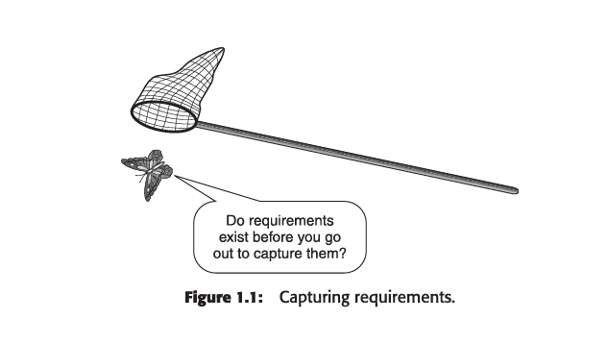

3. Quelles sont les variations dans les problèmes / situations de projet ?
Les types de projets et leurs contextes varient grandement, ce qui implique que la façon de découvrir les exigences doit elle aussi varier :
- Développement interne (IT d'entreprise) : Les exigences proviennent des utilisateurs, managers et experts internes. Il n'y a pas de contrat formel.
- Développement de produits/services pour le grand public : Les exigences sont portées par le marketing et les chefs de produit (au nom des clients) ainsi que par des experts techniques.
- Développement sur mesure (Custom development) pour un client unique : Exigences métiers provenant des équipes techniques du client et contraintes commerciales/contractuelles.
- Achat/Adaptation de progiciels (COTS) : Sélection basée sur la correspondance entre les besoins et les fonctionnalités du logiciel existant.
- Sous-traitance : Dérivée des exigences et du design global du système hôte.
- Maintenance / Support : Dérivée des demandes de changement très informelles formulées par les utilisateurs et des rapports de bugs.
Note sur la nature des exigences (Guest Box Robin Goldsmith) : Il existe aussi une variation fondamentale entre les exigences métiers (les vrais besoins « quoi » apportant de la valeur) et les exigences produits (la solution « comment » ou le design spécifié).

4. Que signifie commencer par une approche douce (soft process) ?
Au début d'un projet, lorsque le problème lui-même est mal défini ou flou, il est inefficace d'utiliser directement des méthodes rigides, procédurales ou dures (hard models).
Commencer par un processus « doux » (soft process) signifie :
- Se focaliser sur l'humain et les aspects sociaux/organisationnels : Travailler de manière collaborative avec l'ensemble des parties prenantes (stakeholders) pour comprendre leur domaine, leurs ambitions et leurs vrais problèmes.
- Accepter l'itération et l'exploration : Explorer le contexte métier avant de décider de la forme exacte de la solution technique.
- Une fois ce consensus humain atteint et le problème bien cadré (phase d'ingénierie/découverte précoce), on peut basculer vers des méthodes plus strictes (« dures ») de modélisation et de gestion des exigences.
5. Que signifie « plus que des exigences » (more than a list of statements) ?
Traditionnellement, les exigences étaient réduites à une simple liste linéaire d'affirmations contractuelles de type : « Le système doit faire X » (The system shall...).
Avoir « plus que des exigences » signifie structurer l'information sous la forme d'un réseau d'éléments interconnectés :
- Une exigence ne vit pas isolée ; elle est reliée à un objectif (Goal), portée par des parties prenantes (Stakeholder), illustrée dans des scénarios (Scenario), justifiée par des raisons/justifications (Rationale), mesurée par des critères (Measurement), encadrée par des contraintes (Constraint) et s'appuie sur des définitions précises.
- Ce réseau d'éléments offre un contexte riche et complet qui permet de comprendre réellement le problème à résoudre et d'orienter correctement la conception du produit ou service.

